*Lorys Le Gohebel, Mechineau Alexandre*

Sommaire

Etude du conditionnement de la matrice 2

Etude de l’erreur pour N fixé en fonction de la méthode et de la fonction 3

f(x)=0, N=9 : 3

f(x)=1, N=9 : 4

f(x)=x, N=9 5

f(x)=x^2, N=9 6

f(x)=4π^2*sin (2πx), N=9 7

Conclusion 8

Etude de la convergence des deux schémas 9

f(x)=0, N=9 : 9

f(x)=1, N=9 : 10

f(x)=x, N=9 11

f(x)=x^2, N=9 12

f(x)=4π^2*sin (2πx), N=9 13

Conclusion : Convergence 14

Source : 14

# Etude du conditionnement de la matrice

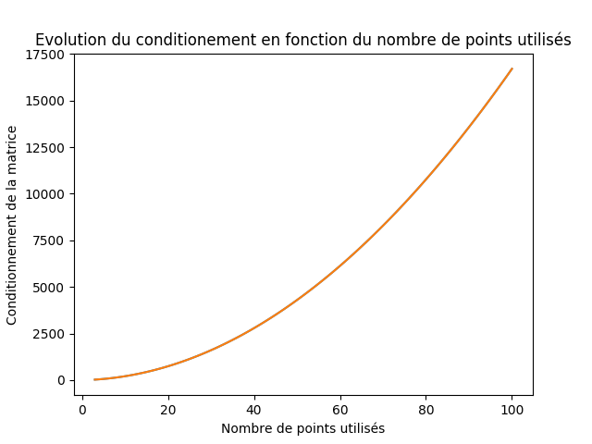

On remarque donc que la matrice A est mal conditionné. De plus, nous pouvons remarquer que l’erreur n’est pas linéaire ( O(N) ).

# Etude de l’erreur pour N fixé en fonction de la méthode et de la fonction

## f(x)=0, N=9 :

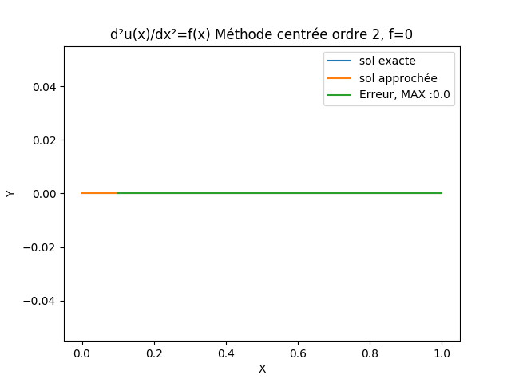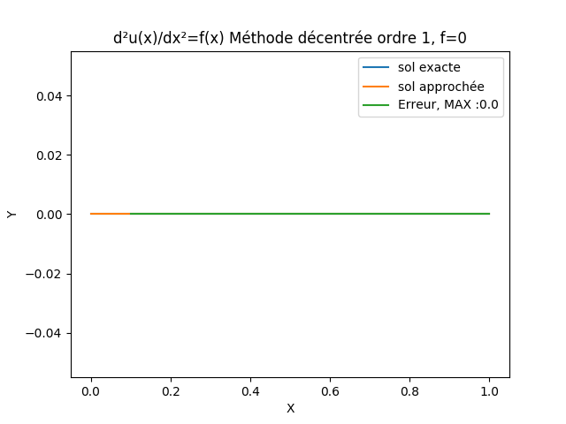

Nous pouvons remarquer que l’erreur est nulle pour les deux méthodes.

## f(x)=1, N=9 :

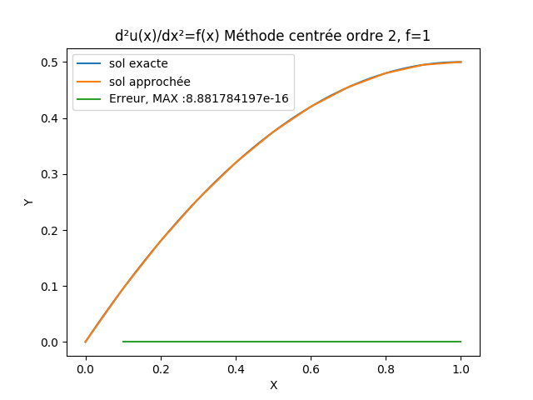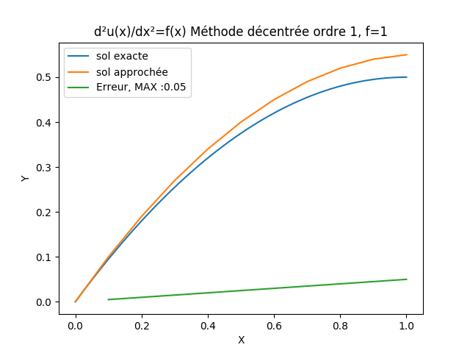

Pour f(x) = 1, On remarque la méthode centrée est exacte. Cependant, ce n’est plus le cas pour la méthode décentrée.

## f(x)=x, N=9

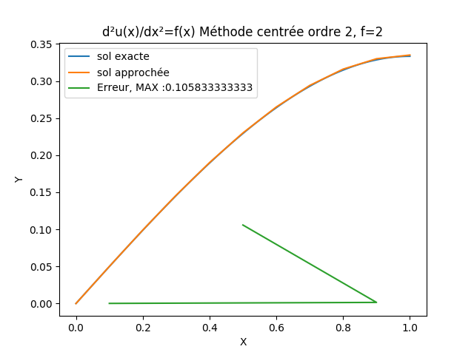

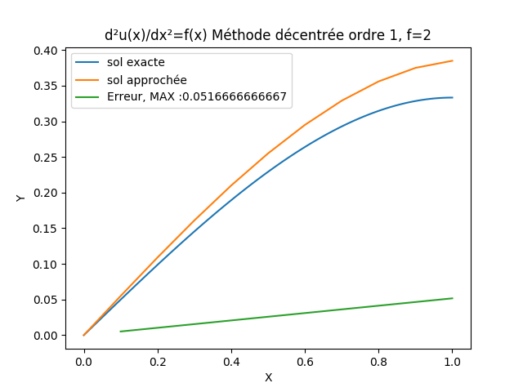

Ici, les deux méthodes présentent des erreurs. La méthode centrée est quand même plus précise que celle décentrée. La première méthode semble avoir une erreur sur le bord.

(L’erreur du premier graph a été calculée correctement. Bug python ?)

## f(x)=x^2, N=9

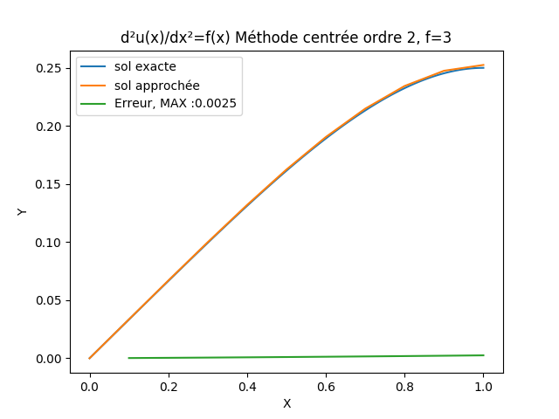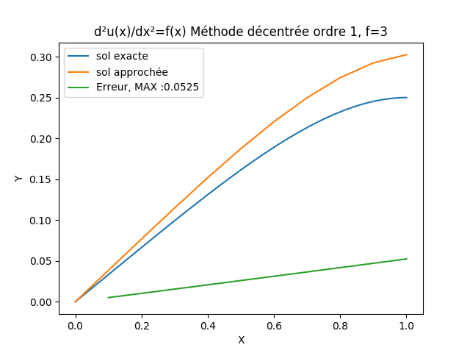

On a le même constat que précédemment, sauf que ici la méthode 1 a une bonne précision partout.

## f(x)=4π^2*sin (2πx), N=9

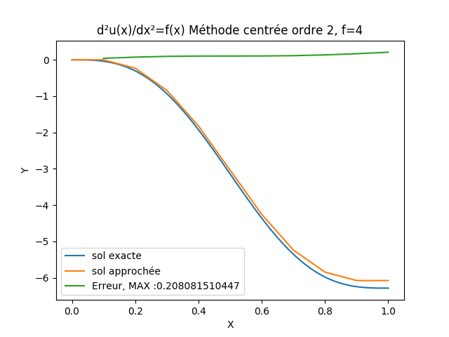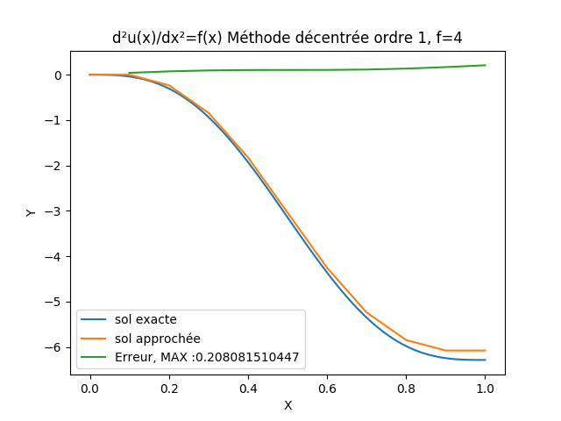

Pour cette dernière fonction les deux méthodes ne sont pas assez précise avec N=9 pour avoir un résultat précis.

## Conclusion

La méthode décentrée ne permet d’être exacte qu’avec f(x)=0. Alors que la méthode centrée est exacte jusqu’à f(x)=1.

On remarque tout de même pour la dernière fonction les deux méthodes sont dans l’impossibilité d’obtenir un résultat convenable avec si peu de points.

# Etude de la convergence des deux schémas

## f(x)=0, N=9 :

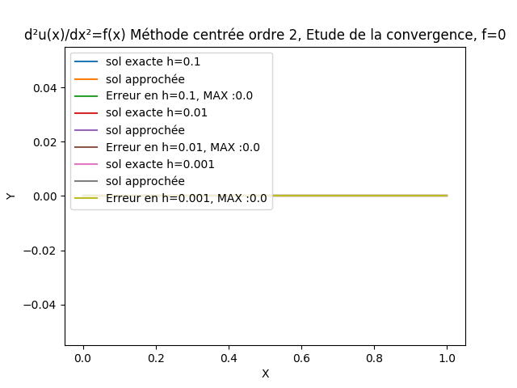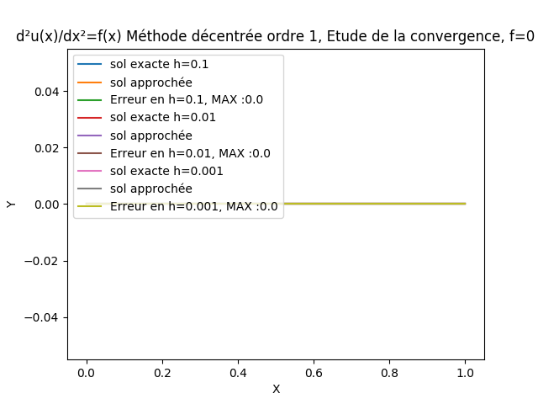

Les deux méthodes sont exactes peut importe le nombre de points.

## f(x)=1, N=9 :

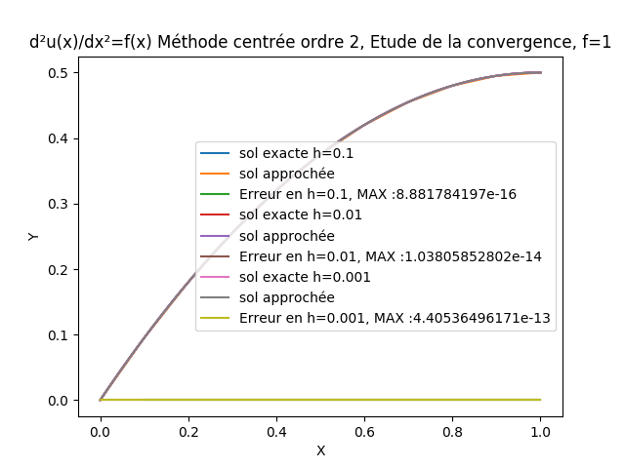

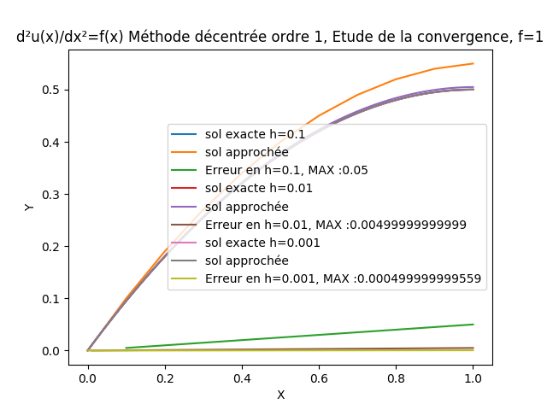

La première méthode atteint la précision machine mais si le nombre de points augmente la précision se dégrade.

La deuxième méthode semble présenter une erreur d’ordre O(1/N).

## f(x)=x, N=9

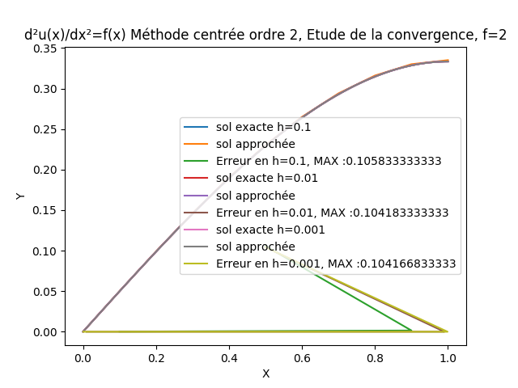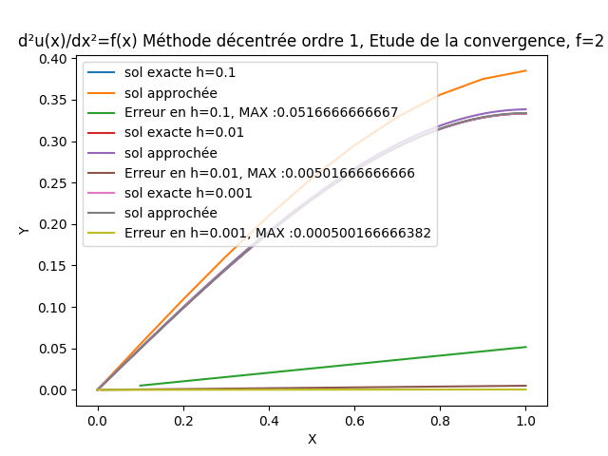

Même problème précédemment pour la première méthode.

On remarque encore le même comportement pour la seconde méthode.

## f(x)=x^2, N=9

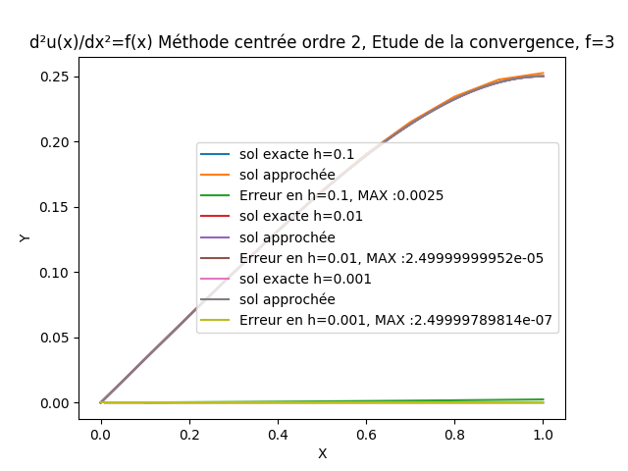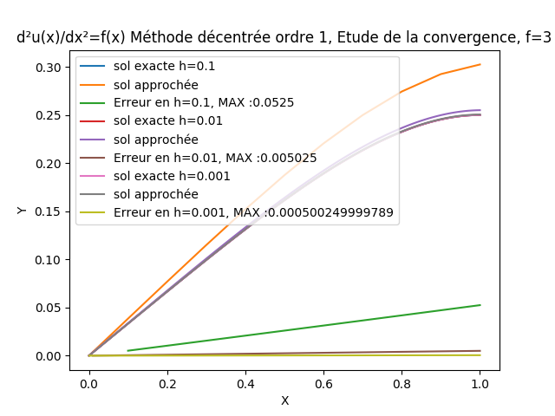

On remarque que première méthode semble avoir une erreur quadratique.

## f(x)=4π^2*sin (2πx), N=9

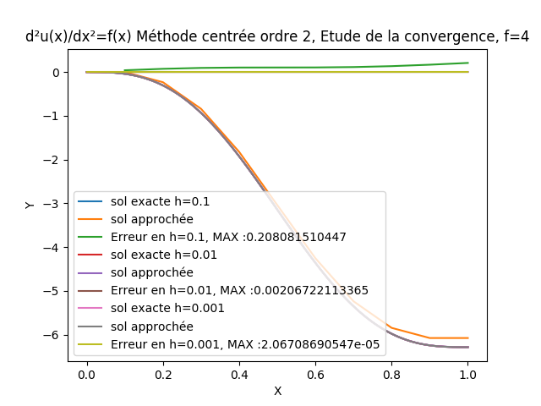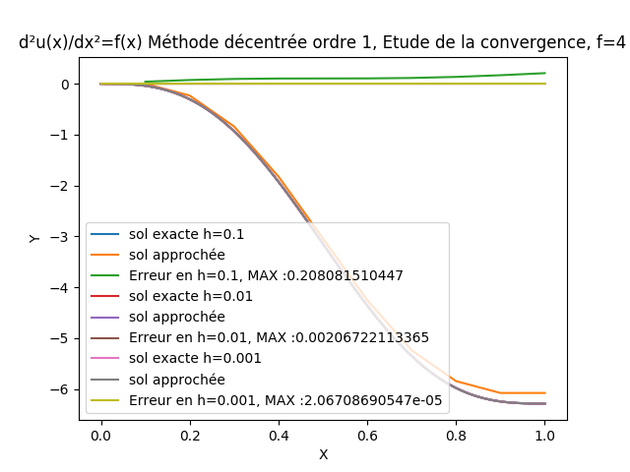

Les deux méthodes semblent présenter la même erreur.

## Conclusion : Convergence

La méthode centrée se comporte comme une méthode d’erreur quadratique et la méthode décentrée se comporte comme une erreur linéaire.

Elles se comportent toute fois de la même façon pour la dernière fonction.

Le même probleme se produit lorsque f(x)=x pour la première méthode.

# Source :

<https://github.com/Alexsaphir/TP_EDP_Python>